**DAFTAR RIWAYAT HIDUP**

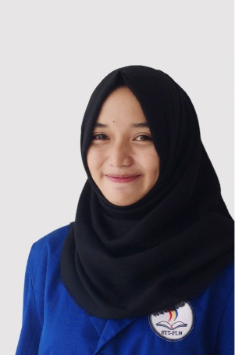

1. **Data Pribadi**

NIM : 2014-21-016

Nama : Nur Widia Purwanda

Tempat / Tgl. Lahir : Parepare, 29 September 1996

Jenis Kelamin : Perempuan

Agama : Islam

Status Perkawinan : Belum Kawin

Program Studi : S1 Teknik Sipil

Alamat Rumah : Jalan Beringin No.24, Kecamatan Bacukiki, Kelurahan

Bumi Harapan, Kota Parepare, Sulawesi Selatan

Telp. / Hp. : 085145445329

Email : widiapurwanda@gmail.com

1. **Pendidikan**

|  |  |  |  |
| --- | --- | --- | --- |
| **Jenjang** | **Nama Lembaga** | **Jurusan** | **Tahun Lulus** |
| SD | SD Negeri 84 Parepare | - | 2008 |
| SMP | SMP Negeri 2 Parepare | - | 2011 |
| SMA | SMA Negeri 2 Parepare | IPA | 2014 |
| PT | Sekolah Tinggi Teknik - PLN | Teknik Sipil | 2018 |

Demikianlah daftar riwayat hidup ini dibuat dengan sebenarnya.

Jakarta, 28 Agustus 2018

Mahasiswa Ybs.

( Nur Widia Purwanda)